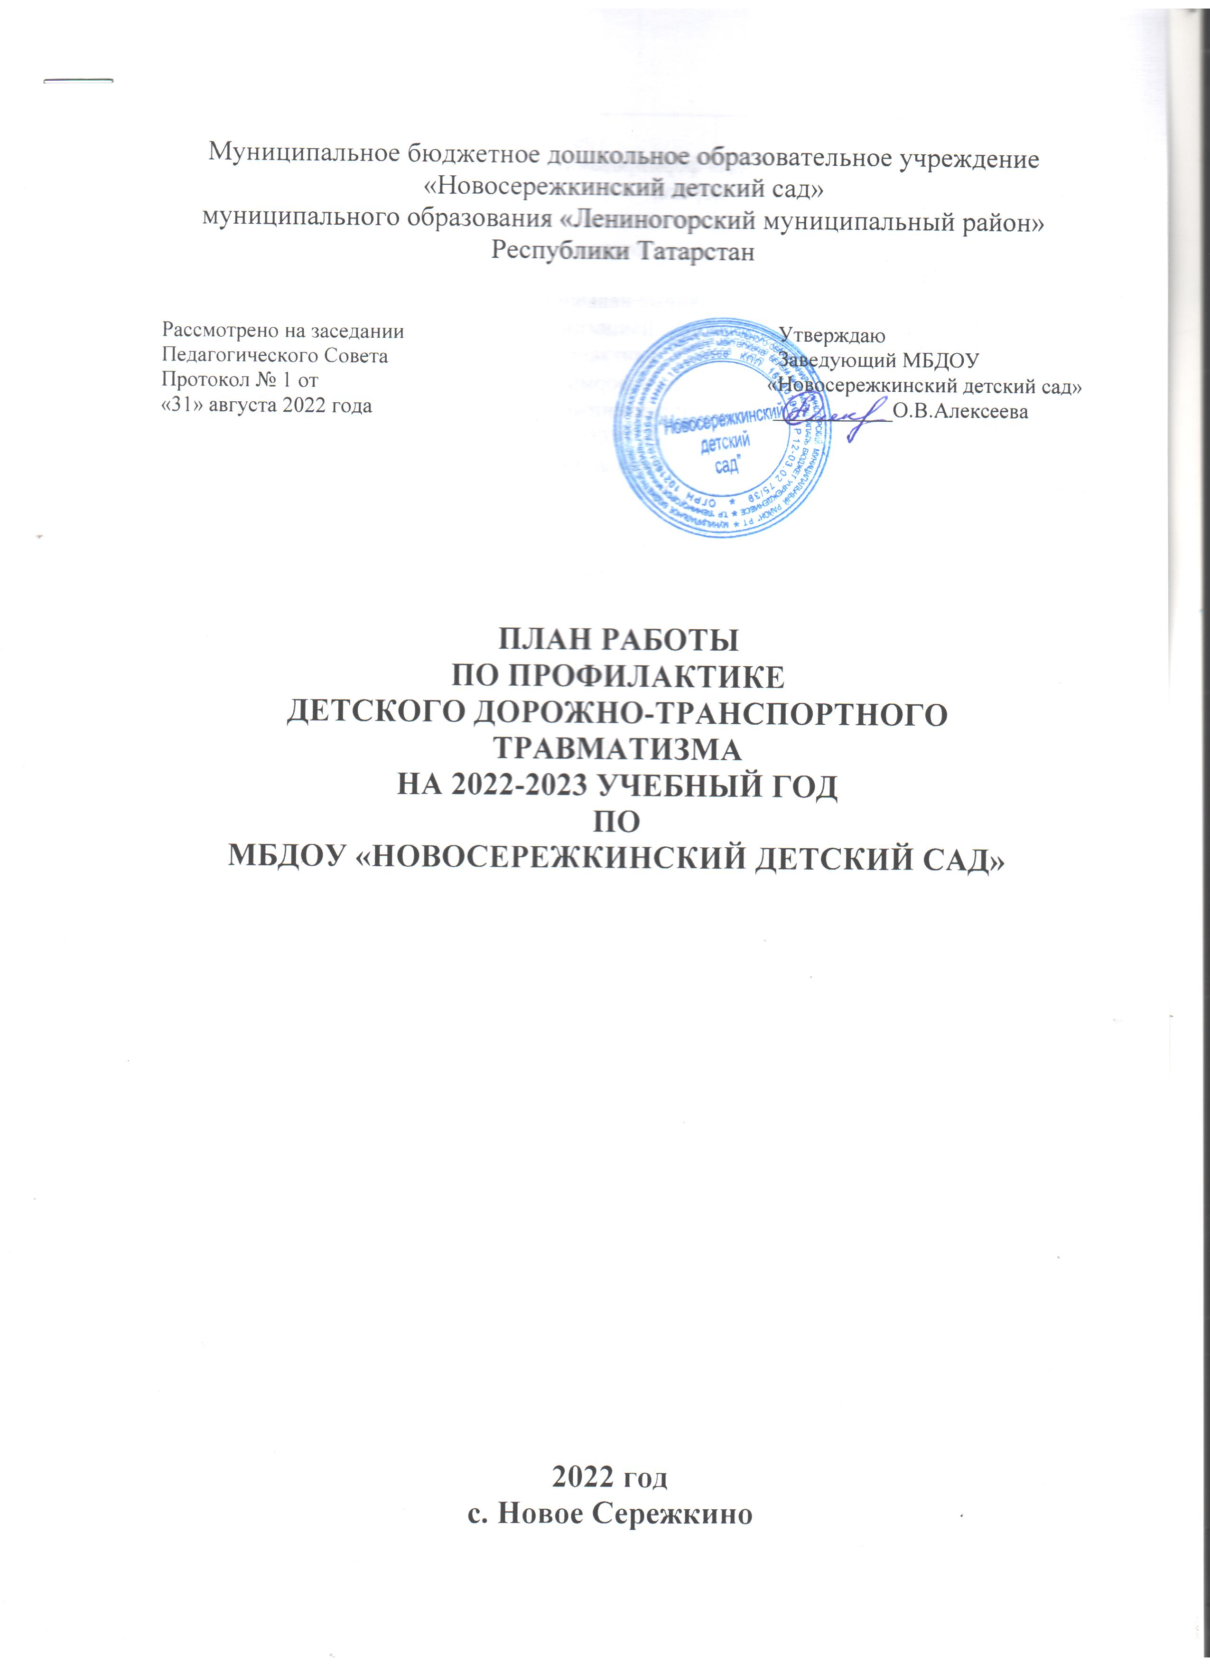

Цель: создание условий для формирования у дошкольников устойчивых навыков безопасного поведения на дороге.

Задачи ДОУ:

-сформировать у детей устойчивые навыки соблюдения выполнения правил безопасного поведения на дороге;

-применять современные методы и формы обучения и воспитания детей,
инновационные технологии направленные на предупреждение ДДТТ;

-поддерживать у родителей устойчивый интерес к безопасности и здоровью детей, как участников дорожного движения;

-использовать материально –технический потенциал ДОУ для обучения и воспитания грамотных участников дорожного движения.

№ п/п | Мероприятия | Сроки исполнения | Ответственный
1. Работа с педагогами
1.1 | Разработка, утверждение  плана мероприятий по профилактике ДДТТ  на 2022-2023 учебный год | Август  2022 г. | Заведующий,  воспитатель
1.2 | Обновление плана-схемы безопасного подхода/подъезда к детскому саду | Август-сентябрь 2022 г. | Заведующий, ответственный по профилактике ДДТТ
1.3 | Инструктаж с воспитателями при проведении экскурсий и целевых прогулок | В течение года | Заведующий
1.4 | Организация подписной кампании газеты  «Добрая дорога детства» на 2023 год. | Ноябрь 2022г. | Заведующий
1.5 | Обзор статей изданий периодической печати по теме «Профилактика ДДТТ и ПДД» | В течение года | Воспитатель
1.6 | Пополнение дидактических, подвижных, сюжетных игр дорожными символами , дидактическим и игровым материалом. | В течение года | Воспитатель
1.7 | Обновление информационных уголков по профилактике ДДТТ и ПДД  (папок-передвижек,  разработка памяток,  буклетов, листовок для родителей) | В течение года | Воспитатель
1.8 | Консультации:  «Взаимодействие с родителями по обучению детей правилам безопасного поведения». | В течение года | Заведующий, ответственный по профилактике ДДТТ
1.9 | Оперативный контроль за организацией деятельности с детьми по профилактике ДДТТ | В течение года | Заведующий
1.10 | Конкурс рисунков «Вкусный конкурс по правилам» | Апрель 2022г. | Воспитатель
1.11 | Изготовление атрибутов для игр по ПДД | В течение года | Воспитатель
1.12 | Организация выставок, конкурсов детского творчества по ПДД | В течение года | Воспитатель
1.13 | Организация досугов, развлечений и праздников по закреплению знаний воспитанниками ПДД | В течение  года | Воспитатель
1.14 | Мастер-класс «Не спешите, водители, ведь вы тоже родители!» | декабрь | воспитатель
1.15 | Неделя безопасности. Просмотр игровых занятий по обучению детей с правилами безопасного поведения на дорогах. | январь | воспитатель
1.16 | Отчет за 2022-2023 уч. год по профилактике ДДТТ | Май | заведующий, воспитатель
2. Работа с воспитанниками детского сада
2.1 | Инструктажи с воспитанниками о правилах поведения на улице, в транспорте | В течение года | Воспитатель
2.2 | Развлечение «Внимание дорога!» | Сентябрь | Воспитатель
2.3 | Развлечение «Веселый светофор» | Январь | Воспитатель
2.4 | Досуг «Правила дорожного движения глазами детей» | Апрель | Воспитатель
2.5 | Конкурс детского творчества «Соблюдая ПДД, не окажешься в беде!» | Май | Воспитатель
2.6 | Выставка детских рисунков «Лучший пешеход» | октябрь | Воспитатель
2.7 | Беседы по обучению воспитанников основам безопасного поведения на дороге:  «Где можно играть»  «Виды транспорта»  «Пешеходный переход»  « Правила дорожного движения»  «Дорожные знаки»  «Идем на прогулку»  «Родители водители»  «Опасность на дороге» | В течение года | Воспитатель
2.8 | Организация и проведение сюжетно-ролевых игр по безопасности дорожного движения:  «Зебра»  «Путешествие на автобусе»  «Улицы моего города»  «Разворот»  «Стоп» | В течение года | Воспитатель
2.9 | Организация и проведение дидактических игр:  «Едем на машине»  «Мы пассажиры»  «Законы улиц и дорог»  «Кто отличник -пешеход?»  «Светофор и регулировщик»  «Найди нужный знак»  «Я грамотный пешеход» и др. | В течение года | Воспитатель
2.10 | Организация и проведение подвижных игр:  «Поезд»  «Остановка»  «Воробушки и кот»  «Цветные автомибили»  «Собери автомобиль»  «Гараж» | В течение года | Воспитатель
2.11 | Чтение произведений  и рассматривание иллюстраций  по обучению детей основам безопасного поведения на дорогах | В течение года по плану воспитателя | Воспитатель
2.12 | Просмотр мультфильмов,  презентаций,  видеофильмов по ПДД | В течение года по плану воспитателя | Воспитатель
2.13 | Встреча с инспектором ОПДН | В течение года | Заведующий
2.14 | «Минутка безопасности» | ежедневно | Воспитатель
2.15 | Разработка плана-схемы  «Мой безопасный путь. Я шагаю в детский сад» | сентябрь | Воспитатель
2.16 | Цикл занятий по формированию основ безопасного поведения на дорогах с воспитанниками 3-7 лет | Сентябрь-май | Воспитатель
2.17 | Акция «Безопасный переход» | сентябрь  январь  июнь | Воспитатель, родители
2.18 | Месячник «Автокресло детям!» | В течение года | Воспитатель, родители
2.19 | Акция «Мы соблюдаем ПДД» | октябрь | Воспитатель, родители
2.20 | Акция «С рождения – за безопасность дорожного движения» | февраль | Воспитатель, родители
3. Взаимодействие с семьями воспитанников
3.1 | Инструктажи с родителями «О перевозке детей в автомобиле в спец. удерживающих устройствах-автокреслах» | Август-сентябрь 2022 г. | Заведующий, ответственный по профилактике ДДТТ
3.2 | Общие родительские собрания с привлечением сотрудников ГИБДД | В течение года | Заведующий
3.3 | Родительские собрания по плану  (вопрос безопасности на дорогах) | В течение года по плану воспитателей | Воспитатель
3.4 | Консультации и беседы с родителями о соблюдении правил безопасности детей на дороге:  «Воспитываем у детей правила личной безопасности на улице и дороге»  «Это должен знать малыш!»  «Родители, будьте осмотрительнее!» | В течение года | Воспитатель
3.5 | Анкетирование родителей по правилам безопасного поведения на дорогах  «Осторожно: дорога!» | Сентябрь 2022г. | Воспитатель
3.6 | Обновление информационного стенда для родителей  по безопасности на дороге,  схемы - маршрутов от дома до детского сада,  привлечение родителей к созданию развивающей среды по БДД | В течение года | Воспитатель
3.7 | Оформление папок-передвижек,  памяток,  буклетов по ПДД | В течение года | Воспитатель
3.8 | Организация и проведение выставки детского творчества  «Безопасные дороги детям». | Май 2023 г. | Воспитатель
3.9 | Участие в спортивном мероприятии «За безопасность, всей семьей!» по профилактике ДДТТ | Февраль | Воспитатель
4.0 | Индивидуальные беседы с родителями о соблюдении детьми правил безопасного поведения на дорогах | В течение года | Воспитатель
 | Всероссийская акция «Внимание -дети!» | Август-сентябрь,  Май-июнь | Алексеева О.В, заведующий

